La libreria KoLibri in collaborazione con l’associazione ‘Happy to play’
Presentano:

RINASCITE

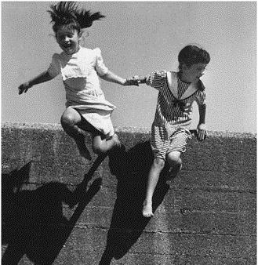

In occasione della Giornata Internazionale della Donna, 8 marzo 20013

Un reading di brani tratti da diverse opere e autrici.

Il senso di quest’incontro è quello di trasmettere al pubblico testimonianze femminili vive e profonde, attraverso la lettura di loro esperienze; donne che si sono ritrovate, senza volerlo e senza chiederlo, immerse in situazioni complicate e dolorose, a volte estreme e apparentemente irrisolvibili.
La forza d’animo che esse hanno saputo trovare per trasformare la situazione e ri-nascere alla loro vita, al loro ruolo ed alla gioia di essere al mondo, sono un prezioso contributo, non solo dal punto di vista letterario, ma perché offrono spunti di riflessione importanti e commoventi e perché costituiscono esempi nobili e straordinari di come si possano affrontare situazioni drammatiche con coraggio ed amore.
Queste letture sono un invito a non scoraggiarsi di fronte al difficile e all’ineluttabile, ma a continuare nella ricerca di un senso più grande e più profondo, che appartiene al mistero della vita e non solo alla nostra limitata esperienza.
Antonina, Nunzia, Angeles, Esther… è un omaggio al loro agire col cuore.

Legge:

Sandra Passarello

Venerdì 8 marzo, ore 17.00.

Libreria KoLibri

